Авторская разработка на тему:
«Актуализация словаря признаков у старших дошкольников шестого года жизни с общим недоразвитием речи»

Выполнила: Фомичева Ю.Ю.
учитель — логопед
МБДОУ №321 Советского района г. Самары

Самара, 2013г.

Содержание:
1. Пояснительная записка.
2. Планируемые этапы работы:
1) Пропедевтический этап.
2) Основной этап.
3)Заключительный этап.

1. Пояснительная записка:
Актуальность:
С 2010 учебного года в системе дошкольного образования начали активно реализовываться Федеральные Государственные Требования к организации образовательного пространства ДОУ. На сегодняшний момент организационной основой реализации основной общеобразовательной программы ДОУ принято считать комплексное тематическое перспективное планирование и модель образовательной деятельности, основывающихся на лексико – грамматических понятиях не сформированных, «западающих» у большинства детей с ОНР.
На протяжении многих лет, проводя первичный мониторинг состояния речи детей с ОНР мы сталкиваемся с одной и той же проблемой – состояние словаря признаков находится на тревожном, а чаще на катастрофическом уровне. Несформированность словаря признаков порождает ряд проблем другого, более высокого порядка - невозможность продуктивной коммуникации, невозможность лексико – грамматически правильно оформленного высказывания, невозможность связно, фонетически и грамматически правильно выражать свои мысли в свободном речевом высказывании.
Актуализация словаря признаков у детей с ОНР является составной частью решения глобальной проблемы - сформировать у детей компетенции: коммуникативные, познавательные, личностные, что является приоритетным направлением в развитии ребенка дошкольника с ОВЗ в соответсвии с ФГТ.
В настоящее время довольно много встречается дошкольников с отклонениями в речевом развитии. Чаще это дети с нарушениями всех компонентов речи: звукопроизношение нарушено, словарный запас отстает от возрастной нормы, лексико-грамматический строй речи недостаточно сформирован, связная речь не развита. Такие дети не усваивают в полном объеме общеобразовательную программу детского сада и в дальнейшем им тяжело при поступлении в школу. Основные трудности проявляются при развернутых ответах на сложные вопросы школьной программы, дети не могут последовательно, грамотно и логично излагать свои собственные суждения, воспроизводить содержание текстов из учебников. И, наконец, непременным условием для написания изложений и сочинений является высокий уровень сформированности лексико-грамматического строя речи.
Часто дети с ОВЗ затрудняются сформулировать просьбу, заявить о проблеме, объективно оценить результат своей деятельности, предложить свой способ решения поставленной коллективом детей проблемы, т.е. не владеет навыками связно, фонетически и грамматически правильно выражать свои мысли в свободном речевом высказывании.
Специалисты в настоящее время сталкиваются с рядом трудностей: нет готовых методических разработок по реализации ФГТ в коррекционных группах ДОУ, разработки авторов в полной мере не удовлетворяют требованиям педагогов – практиков на местах. Несмотря на многообразие различных программ, авторских разработок, логопедических пособий, ни в одном из них нет системы включения отработки словаря признаков в комплексное тематическое перспективное планирование работы в группе для детей 6-го года жизни с ОНР в течение учебного года. Воспитатели не готовы работать в новых условиях с использованием игровых, сюжетных, а не урочных форм работы, медийных технологий, родители не проявляют заинтересованности успехами, достижениями детей.
Необходимо наладить эффективное взаимодействие всех участников коррекционного процесса (детей, специалистов, родителей), через совместную разработку и реализацию сценариев непосредственной образовательной деятельности детей с ОНР, разработать объективную систему оценки достижений детей.
В силу этого в системе работы с дошкольниками с ОВЗ наибольшую актуальность приобретает комплексное изучение заявленной темы, с привлечением специалистов всех областей, родителей, детей с ОВЗ и четкой формулировки критериев достижения результата. Перечисленные показатели позволяют считать заявленную тему работы актуальной.
Цель работы: актуализировать словарь признаков у старших дошкольников 6-го года жизни с ОНР, позволяющий сознательно использовать в активной речи точные определения основных признаков и свойств предметов.
Задачи работы: для реализации поставленной цели были обозначены следующие задачи:
1. Изучить современные литературные источники по проблеме, проанализировать имеющиеся разработки и инновации по заявленной проблеме;
2. Систематизировать работу по развитию словаря признаков: качественных, относительных, притяжательных по лексическим темам в течение всего учебного года в группе для детей с ОНР 6-го года жизни;
3. Разработать балловую систему оценки уровня сформированности следующих речевых навыков: образование притяжательных прилагательных, образование качественных прилагательных, образование относительных прилагательных, усвоение навыка согласования прилагательных с существительными в роде, числе, падеже, составление рассказа - описания с использованием различных слов - признаков;
4. Выявить уровень сформированности словаря признаков у детей с ОНР на начало учебного года в ходе первичного обследования детей;
5. Разработать систему формирования словаря признаков, включив её в комплексное тематическое перспективное планирование в группе для детей 6-го года жизни с ОНР в течение 2012 - 2013 учебного года;
5. Провести работу по формированию словаря признаков у детей 6-го года жизни с ОНР: специально организованную деятельность по лексическим темам, игровые упражнения, логопедические тренинги, игры – электровикторины;
6. Выполнить итоговый мониторинг состояния словаря признаков в речевой группе, провести сравнительный анализ показателей до и после осуществления методической разработки;
7.Составить методические рекомендации воспитателям по проведению речевых игр, привлекать их к составлению связных рассказов – сравнений и рассказов описаний в режимных моментах, в свободной деятельности детей, 8. Привлекать воспитателей к использованию игр – электровикторин по развитию словаря признаков в организованной деятельности детей по лексическим темам;
9. Рекомендовать родителям изготовить совместно с ребенком простейшую игру – электровикторину (электрофицированную таблицу), рассматривание и выбор правильного варианта ответа сопровождать выделением нужных признаков и слов, их обозначающих.

На необходимость актуализации словаря признаков у детей особое внимание обращали такие авторы как Р.И. Лалаева, Н.В. Серебрякова, Р.Е. Левина, Л.Н. Ефименкова, Н.С. Жукова, Т. П. Горюнова, В.С. Минашина, Н.И. Сереброва, Н. Е. Ильякова.
Одним из основных направлений логопедической коррекционной работы является развитие связной речи детей. Логопедам хорошо известно, что дошкольники с общим недоразвитием речи (ОНР) 5-6 лет не могут составить даже простейшие рассказы-сравнения и рассказы-описания.
Многие специалисты по исследованию речи детей (В.К. Воробьёва, Б.М. Гриншпун, В.А. Ковшиков, Н.С. Жукова, Е.М. Мастюкова, Т.Б. Филичева и др.) подчёркивают, что у детей с ОНР отмечается ограниченный словарный запас. Бедность словаря проявляется в том, что дошкольники часто неточно употребляют в активной речи имена существительные (не знают названия многих предметов из различных тематических групп, частей тела и частей предмета и др.), глаголы, прилагательные и другие части речи. Сложно усваиваются слова обобщённого, отвлечённого значения.
Характерной особенностью словаря детей с ОНР является неточность употребления имён прилагательных. Как правило, дети не выделяют существенные признаки и не дифференцируют качества предметов. Распространёнными являются, например, следующие замены: высокий - длинный, низкий - маленький, узкий - тонкий, короткий - маленький и т.п. Это происходит из-за недостаточного различения детьми признаков величины, высоты, ширины, толщины предметов. Помимо неверного называния основных признаков предмета, дети с ОНР также недостаточно хорошо владеют навыками словоизменения. Трудность усвоения системы словоизменения прилагательных связана с отвлечённой семантикой и поздним их появлением в речи детей.
Планируемые образовательные результаты:
В ходе подготовки и реализации работы по актуализации словаря признаков у старших дошкольников 6-го года жизни с ОНР логопед и специалисты ДОУ предполагают сформировать следующие речевые навыки:
-ребёнок умеет образовывать притяжательные, качественные, относительные прилагательные;
-ребёнок умеет согласовывать прилагательные с существительными в роде и единственном числе;
-ребёнок употребляет притяжательные, качественные, относительные прилагательные при составлении рассказов – сравнений, рассказов – описаний в ходе изучения предложенных нами лексических тем;
- ребенок сознательно использует в активной речи точные определения основных признаков и свойств предметов.
Комплексная работа по актуализации словаря прилагательных у старших дошкольников с ОНР предполагает уменьшить количество лексических ошибок в речи детей, перенос положительного речевого опыта на свободную деятельность, употребление верных лексико - грамматических конструкций в совместных играх, повышение процента детей с улучшенным словарем в ходе изучения лексических тем в течение всего года.
Предложенная разработка базируются на использовании игры, как ведущей деятельности детей, а также интеграции нескольких образовательных областей («Коммуникация», «Чтение художественной литературы», «Познание», «Здоровье»), что соответствует Федеральным государственным требованиям к структуре основной общеобразовательной программы дошкольного образования.

2. Планируемые этапы работы:
1) Пропедевтический этап (начало учебного года).
1. Логопедом ДОУ были изучены литературные источники по проблеме, проанализированы имеющиеся методические разработки и инновации.
2. Подобраны диагностические материалы (опросники) по исследованию состояния словаря прилагательных (см. приложение №1).
3. Логопедом ДОУ была разработана балловая система оценки состояния словаря признаков – максимальное количество баллов при проведении речевых проб – 40, три уровня овладения речевыми навыками (40/3):
40-28 баллов - овладел речевым навыком;
27 - 14 баллов – частично овладел речевым навыком;
13 - 0 баллов – плохо овладел речевым навыком.
4. Специалистом на материале основной образовательной программы ДОУ и порциальной программы Т.Б.Филичевой, Г.В.Чиркиной «Коррекционное обучение и воспитание детей 5- летнего возраста с общим недоразвитием речи» (I год обучения, старшая группа), была разработана система включения работы по формированию словаря признаков в комплексное тематическое перспективное планирование в группе для детей 6-го года жизни с ОНР в течение 2013 - 2014 учебного года.
5.Составлена картотека речевых игр по формированию словаря признаков (см. приложение № 3).
6. Подготовлен раздаточный дидактический материал к проведению логопедических тренингов, к использованию игровых практических заданий (см. приложение № 4).
7. Логопедом подобран и систематизирован картинный материал к проведению игр – электровикторин по развитию словаря прилагательных (см. приложение № 5).

2) Основной этап.
Проанализировав имеющиеся литературные источники по теме, мы выявили следующие закономерности в формировании словаря признаков как в норме, так и у детей с ОНР:
Формирование словообразования прилагательных включает три этапа:
1. Образование притяжательных прилагательных с суффиксом -ин-.
2. Образование
а) притяжательных прилагательных с суффиксом -и- без чередования (лисий);
б) относительных прилагательных с суффиксами -н-, -ан -, -ян-, -енн-;
в) качественных прилагательных с суффиксами -н-, -ив-, чив-, -лив-.
3. Образование
а) притяжательных прилагательных с суффиксом -и- с чередованием (волчий);
б) относительных прилагательных с суффиксами -ан-, - ян, –енн-;
в) качественных прилагательных с суффиксами -оват-, -еньк.
С учетом семантики, частотности употребления и времени появления в онтогенезе формирование словообразования прилагательных следует проводить в такой последовательности.
Образование притяжательных прилагательных
1. Словообразование с использованием продуктивных суффиксов -ин-, -ов-.
Речевой материал: мамин, папин, бабушкин, дедушкин, тетин, дядин, кошкин, мышиный, лосиный, гусиный, лебединый, утиный, ежовый, слоновый.
2. Словообразование с использованием суффикса -j- без изменения звуковой структуры корня производного слова.
Речевой материал: коровий, лисий, бараний, козий, рыбий.
3. Словообразование с помощью суффикса -j- и с чередованием в корне.
Речевой материал: волчий, заячий, собачий, беличий, птичий, овечий, медвежий, телячий, поросячий.
Образование качественных прилагательных
1. Словообразование с использованием суффикса -н-.
а) Без чередования.
Речевой материал: вкусный, жирный, умный, честный, грязный, холодный, морозный, интересный, капризный.
б) С чередованием звуков в корне слов.
Речевой материал: смешной, скучный, мрачный.
2. Словообразование с помощью менее продуктивных суффиксов -ив-, лив-, -чин-, -оват-, еват- идр.
Речевой материал: ленивый, червивый, красивый, правдивый, обидчивый, забывчивый, дождливый, трусливый, терпеливый, говорливый, крикливый, сероватый, синеватый и т. д.
Образование относительных прилагательных
1. Словообразование с использованием продуктивных суффиксов -ов-, -ев-.
а) Без чередования звуков в корне мотивирующего и производного слова.
Речевой материал: шелковый, резиновый, пуховый, дубовый, меховой, вишневый, грушевый, малиновый, березовый, еловый, осиновый, рябиновый, кленовый, сливовый, фарфоровый, яблоневый.
б) С чередованием звуков в корне (беглая гласная): ситцевые, перцовый.
2. Словообразование с использованием суффикса -н-.
а) Без чередования в корне производного слова.
Речевой материал : зимний, летний, ватный, железный, кирпичный, лимонный, морковный, капустный, каменный, хрустальный, картофельный, грибной.
б) С чередованием звуков в корне производного слова.
Речевой материал: яблочный, брусничный, земляничный, клубничный, речной, огуречный, снежный, бумажный, воздушный.
3. Словообразование с использованием менее продуктивных суффиксов -н-, -ян-, -ск-, -енн- и др.
Речевой материал: кожаный, шерстяной, глиняный, песчаный, серебряный, овсяный, детский, майский, учительский, матросский, стеклянный, деревянный, соломенный.
Рассмотренные закономерности мы учитывали при составлении системы работы по актуализации словаря признаков по лексическим темам в течение всего учебного года.
В начале учебного года (первые две недели сентября) мы провели мониторинг овладения навыком словообразования прилагательных. За основу была взята методика Переслини Р. Л. и Фотековой Т. А., предложенная автором для исследования состояния речевой сферы дошкольников. Представленная методика дополнена в соответствии с задачами поставленными разработчиком и стимульным заданием, предложенным Ильяковой Н. Е., с опорой на диагностический материал Иншаковой О. Б.
Данное обследование устной речи у детей с ОНР 6-го года жизни проводилось с целью выявления уровня сформированности словаря признаков по следующим параметрам:
- образование притяжательных прилагательных,
- образование качественных прилагательных,
- образование относительных прилагательных,
- усвоение навыка согласования прилагательных с существительными в роде и ед. числе,
- составление рассказа - описания с использованием различных слов - признаков;
Диагностика состояла из пяти проб для исследования состояния сформированности словаря прилагательных, согласования прилагательного с существительным, составления рассказа – описания.
В данном исследовании участвовало 14 детей – 100%. Из них 11- ть детей 6-го года жизни и 3-ое - 7-го года жизни.
В ходе выполнения заданий логопед заполнил протоколы исследования, далее составил индивидуальный профиль каждого ребёнка с последующим подсчётом среднего показателя по каждому речевому навыку группы в целом.
При оценке результатов были получены следующие данные
(таблица до реализации разработки)
Формируемый речевой навык | % овладения навыком у группы детей с ОНР 6-го года жизни до реализации разработки
Формируемый речевой навык | овладел речевым навыком | частично овладел речевым навыком | плохо овладел речевым навыком
- образование притяжательных прилагательных | 36% | 21% | 43%
- образование качественных прилагательных | 21% | 29% | 50%
- образование относительных прилагательных | 14 % | 36% | 50%
- усвоение навыка согласования прилагательных с существительными в роде и ед. числе | 43 % | 21% | 36%
- составление рассказа - описания с использованием различных слов - признаков  Средний % овладения навыком по группе - | 7 %  24% | 29%  27% | 64%  49%

У большинство детей (49% от общего числа) плохо сформирован словарь признаков. Это требует от нас создания системы по формированию словаря прилагательных.
За основу мы взяли основные положения по формированию словаря признаков, описанные в порциальной программе Т.Б.Филичевой, Г.В.Чиркиной «Коррекционное обучение и воспитание детей 5- летнего возраста с общим недоразвитием речи» (I год обучения, старшая группа) и с учетом семантики, частотности употребления и времени появления прилагательных в онтогенезе (Р.И. Лалаева, Н.В. Серебрякова).
Учителем-логопедом были реализованы сценарии непосредственной образовательной деятельности по лексическим темам: два сценария в неделю в первом – втором периоде учебного года, три занятия в неделю в третьем периоде учебного года. С детьми, которые показали плохой уровень овладения навыком, проводилась индивидуальная работа по формированию словаря прилагательных.
В своей работе мы опирались на такие педагогические принципы, как:
- последовательность;
-системность;
- от простого к сложному;
- ориентация на формирование речевого навыка в онтогенезе;
Организованную деятельность мы построили с учетом требований:
- тематическая их организация;
- выделение словаря (признакового), который дети должны усвоить в активной речи,
- отбор лексического и грамматического материала с учетом темы, цели, логики деятельности, этапа коррекционной работы,
- постепенное усложнение речевых упражнений,
- включение в деятельность разнообразных игровых и дидактических упражнений, позволяющих формировать у детей интерес к словотворчеству и рассказыванию;
- учет зоны ближайшего развития, потенциальные возможности для развития мыслительной деятельности, сложных форм восприятия, воображения,
- закрепление усвоенного на логопедических тренингах речевого материала дома и другими специалистами ДОУ.
Система работы с детьми построена на основе программы «Подготовка к школе детей с общим недоразвитием речи в условиях специального детского сада». Кроме программы, мы широко использовали другую специальную литературу: «Преодоление общего недоразвитие речи у дошкольников» Н.С. Жуковой, Е.М. Мастюковой, Т.Б. Филичевой; «Формирование речи у дошкольников» Л.Н. Ефименковой, «Развитие речи детей» Н.В. Новотворцевой и др. (см. приложение №6)
Воспитатели ДОУ использовали речевые игры по темам в режимных моментах: при формировании навыков самообслуживания, на прогулке, в ходе проведения утренней гимнастики. Специалисты организовавали обсуждения результатов соревнований по играм – электровикторинам. Привлекались родители к изготовлению стимульного материала по лексическим темам для логопедических тренингов и игр – электровикторин.
3)Заключительный этап.
В конце учебного года (первые две недели июня) нами был проведён мониторинг по овладению детьми навыками словообразования.
Сравнительный анализ освоения детьми речевых навыков показал увеличение сформированности словаря признаков на 37% и составила на период до реализации рекомендаций – 31%, после осуществления специально организованного воздействия - 68%, что говорит о эффективности проведенной работы.

Формируемый речевой навык | % овладения навыком у группы детей с ОНР до реализации разработки | % овладения навыком у группы детей с ОНР после реализации разработки
- образование притяжательных прилагательных | 36% | 64%
- образование качественных прилагательных | 45% | 80%
- образование относительных прилагательных | 25% | 65%
- усвоение навыка согласования прилагательных с существительными в роде и ед. числе | 36% | 60%
- составление рассказа - описания с использованием различных слов - признаков; | 20% | 65%

Более 70 % детей овладели речевыми навыками , 20% от общего числа частично овладели и лишь 10% детей оставили за собой предыдущие результаты.
В конце учебного года было проведено анкетирование родителей по теме «Как ваш ребёнок умеет описывать мир вокруг себя». Было получено много положительных отзывов о расширении словарного запаса детей, многие родители заметили устойчивый интерес ребенка к слову: словотворчество, желание играть в словесные игры, проигрывание в домашних условиях элементов организованной деятельности по инициативе самого ребёнка.
Опрос показал:
- заметили положительные изменения в речи детей 100 % родителей;
- консультации логопеда по развитию словаря признаков помогли 80 % родителей;
- больше времени чтению вслух и обсуждению прочитанного стало уделять 75 % опрошенных;
- родители перестали «говорить за ребенка»;
- 100 % родителей готовы оказывать любую помощь в развитии речи детей.
Таким образом, выявлено положительное отношение родителей к результатам реализации авторской методики. Родители готовы сотрудничать с учителем - логопедом настроены на положительное взаимодействие, готовы помочь всем необходимым, тщательно выполнять домашние задания, приобрести необходимую методическую литературу, игры, пособия.
Увеличение количества детей с ОНР с улучшенным словарём признаков, оптимизация работы специалистов ДОУ по интеграции образовательных областей при изучении лексических тем, заинтересованная неравнодушная позиция родителей к успехам детей, готовность их к сотрудничеству позволяет предположить разработку авторской программы по теме актуальной и значимой.

Библиография.
1. Арефьева Л. Н. Лексические темы по развитию речи детей 4-8 лет: Методическое пособие. - М.: ТЦ Сфера, 2004.
2. Байкова С.В. Развитие лексики и грамматического строя у
дошкольников: Картотека знаний с усложнением. СПб:КАРО, 2005.
3. Безруких М. М. Ступеньки к школе. Учимся находить противоположности. – М.: Дрофа, 2002.
4. Берлибо Е. П., Петренко В. Х. Дидактический материал по формированию лексико – грамматических категорий языка и связной речи для детей с ОНР – III уровня. I год обучения. I – III периоды. - Волгоград: ИТД Корифей, 2010. 5. Болясова Н. Н. Сборник документов для учителей – логопедов групп компенсирующей направленности ДОУ. – Самара, 2009.
6. Воронина С.П. Использование сказочных сюжетов на
логопедических занятиях с детьми старшего дошкольного возраста.
// Журнал «Логопед», 2004. - № 3.
7. Гончарова В. Д. Особенности лексикона дошкольников с речевой патологией и с задержкой психического развития. // Журнал «Логопед в детском саду», 2010. - № 2.
8. Граб Л. М. Тематическое планирование коррекционной работы в логопедической группе для детей 5-6 лет с ОНР. – М.: ГНОМ и Д, 2005
9.Ефименкова Л.Н. Формирование речи у дошкольников: (Дети с общим недоразвитием речи). – М.:Просвещение, 1981.
10. Жукова Н. С. Преодоление общего недоразвития речи у дошкольников. – Екатеринбург: Издательство ЛИТУР, 2000.
11. Ильякова Н. Е. Логопедические тренинги по формированию связной речи у детей с ОНР 5-6 лет. От прилагательных к рассказам – описаниям. – М.: ГНОМ и Д, 2007.
12. Карпова С. И. Развитие речи и познавательных способностей дошкольника. 4-5 лет. – СПб.: Речь; М.: Сфера, 2012.
13. Коноваленко В.В. Коноваленко С.В. Развитие связной речи.
Фронтальные логопедические занятия по лексическим темам «Осень»,
«Зима», «Весна» в подготовительной к школе группе для детей с ОНР. - М.: ГНОМ и Д, 2000.
14. Косинова Е. М Грамматическая тетрадь №4 для занятий с дошкольниками, - М.:ТЦ Сфера. 2009.
15. Кузнецова Е. В., Тихонова И. А. Развитие и коррекция речи детей 5-6 лет: Конспекты занятий. - М.: ТЦ Сфера, 2004.
16. Лалаева Р. И., Серебрякова Н. В. Формирование лексики и грамматического строя у дошкольников с общим недоразвитием речи.-СПб.: издательство СОЮЗ, 2001
17. Лиманская О. Н. Конспекты логопедических занятий. Первый год обучения. – М.: ТЦ Сфера, 2009.
18. Нищева Н.В. Развивающие сказки: Цикл занятий по развитию
лексического состава языка, совершенствованию грамматического
строя речи, развитию связной речи у детей дошкольного возраста -
учебно-методическое пособие-конспект Санкт-Петербург:
Детство-пресс, 2002 год.
19. Смирнова Л.Н. Логопедия в детском саду. Занятия с детьми 5-6 лет
с общим недоразвитием речи: Пособие для логопедов, дефектологов
и воспитателей М.: Мозаика-Синтез, 2005.
20. Сухонина Н. И. Развитие связной речи в системе профилактики нарушений письменной речи у детей со стёртой дизартрией. // Журнал «Логопед в детском саду», 2010. - № 2.
21. Филичева Т. Б., Чиркина Г. В. Устранение общего недоразвития речи у детей дошкольного возраста: Практическое пособие. - М.:Айрис – пресс, 2004.
22. Филичева Т.Б., Чиркина Г.В. Коррекционное обучение и воспитание детей 5- летнего возраста с общим недоразвитием речи. (I год обучения, старшая группа), 2010.

Приложение №1
Уровень сформированности словаря признаков (максимально 40 баллов)
1. Образование притяжательных прилагательных (максимально 9 баллов)
Инструкция: Рассмотри картинку и скажи, чей хвост:
Сентябрь 201__г.______________________ Май 201_г._________________
Лисьий________________Медвежий_______________Коровий_______________ Волчий_______________Кошачий________________Лошадиный_____________ Заячий_______________Собачий_________________Львиный_______________
Оценка результатов:
по 1 баллу за каждое правильно образованное слово;
по 0 баллов за неверно образованное слово или отказ от выполнения задания.
2. Образование качественных прилагательных (максимально 10 баллов).
Сентябрь 201_г._____________________Май 201_г.___________________
а) Цвет: (максимально 5 баллов)
Инструкция: Рассмотри картинки и скажи, какой предмет по цвету (мяч)
Сентябрь 201_г._____________________Май 201_г.___________________
Основные цвета:
Красный
Желтый
Зеленый
Синий
Оттеночные цвета:
Коричневый
Оранжевый
Фиолетовый
Серый
Голубой
Розовый
Оценка результатов:
по 0,5 баллов за каждый правильно названный цвет;
по 0,3 балла - цвет назван неверно, но имеется в пассиве;
по 0 баллов за неверное выполнение задания или отказ от выполнения задания.
б) Форма: (максимально 5 баллов)
Инструкция: Рассмотри картинки и скажи, какой предмет по форме:
Сентябрь 201_ г.________________________ Май 201_г.___________________
Мяч (круглый)____________печенье (треугольное)_____________________________
дверь (прямоугольная)________________окно (квадратное) ________________
огурец (овальный)___________________________
Оценка результатов:
По 1 баллу за каждое правильно подобранное слово;
0 баллов за неверно подобранное слово или отказ от выполнения задания.
3. Образование относительных прилагательных (максимально 12 баллов)
Инструкция: Кувшин из фарфора - фарфоровый, а как сказать, какой/ -ая/ -ое/ -ие:
Сентябрь 201__г.___________________ Май 201__г.______________________________
а) мяч из резины____________________________
платок из пуха - пуховый __________________________________
сок из малины – малиновый_________________________________
лист берёзы______________________________
б) самокат из железа____________________
сок из маркови _______________________
суп из грибов_________________________
дом из камня__________________________
в) кораблик из бумаги___________________
джем из клубники_____________________
сок из яблок__________________________
ком из снега__________________________
Оценка результатов:
по 1 баллу за каждое правильно образованное слово,
по 0 баллов за неверно образованное слово или отказ от выполнения задания.
4. Согласование прилагательных с существительными в роде и числе
(максимально 9 баллов)
Инструкция: Назови предметы по цвету (как я: синИЙ мяч, синЯЯ сумка, синЕЕ платье):
Сентябрь 201__г.________________ Май 201__г.________________
желтАЯ майка__________________желтЫЙ мяч________________________
краснАЯ роза___________________краснЫЙ флаг_______________________
синЯЯ сумка____________________ синИЙ автобус_______________________
желтОЕ яблоко_______________________
краснОЕ кресло______________________синЕЕ полотенце_____________________
Оценка результатов:
по 1 баллу за каждое правильно согласованное прилагательное;
по 0 баллов за неверно согласованное прилагательное или отказ от выполнения задания.
5. Составление рассказа - описания с использованием различных слов – признаков самостоятельно: «Мне понравился этот гриб. Он самый высокий. У него жёлтая шляпка и тонкая ножка. Из него можно приготовить грибной суп» (максимально 10 баллов)
Инструкция: Опиши гриб – какой он? _____________________________________________________________________________________________________________________________________________________________________________________________________________________________________
Сентябрь 201__г.________________ Май 201__г.________________
Оценка результатов:
а) Критерий лексико-грамматического оформления высказывания:
5 баллов – рассказ оформлен грамматически правильно с адекватным использованием лексических средств;
2,5 балла – рассказ составлен без аграмматизмов, но наблюдаются стереотипность оформления, единичные случаи поиска слов или неточное словоупотребление;
1 балл - наблюдаются аграмматизмы, стереотипность оформления, неадекватное использование лексических средств;
0 баллов – рассказ не оформлен.
б) Критерий самостоятельности выполнения задания:
5 баллов – самостоятельно составлен рассказ;
2,5 балла - рассказ составлен со стимулирующей помощью;
1 балл - составление рассказа, по наводящим вопросам;
0 баллов - задание недоступно даже при наличии помощи.

Приложение №2

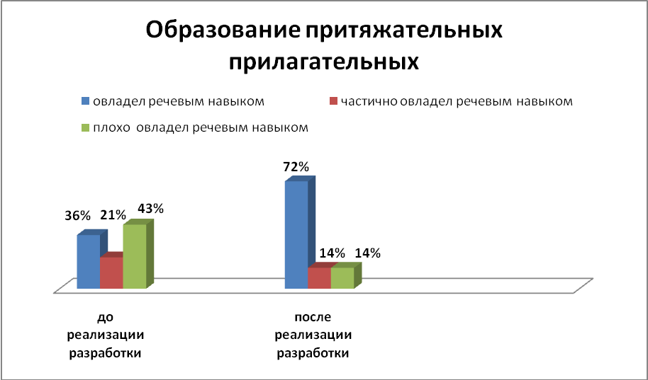

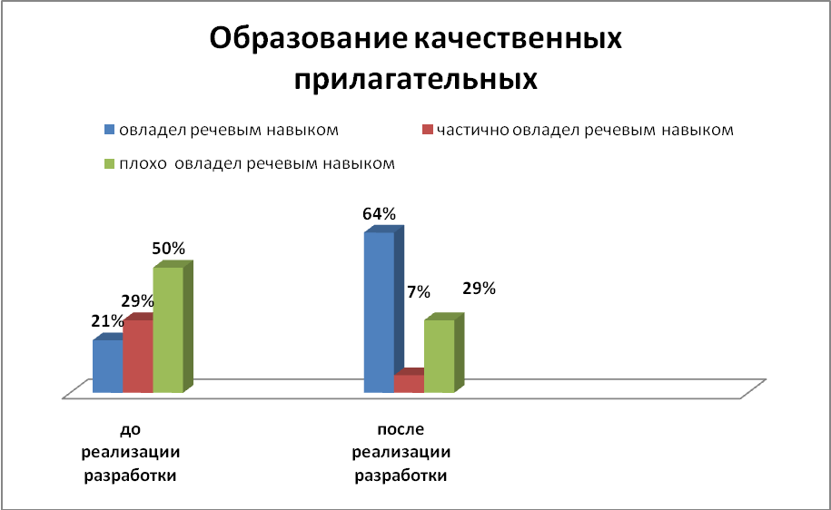

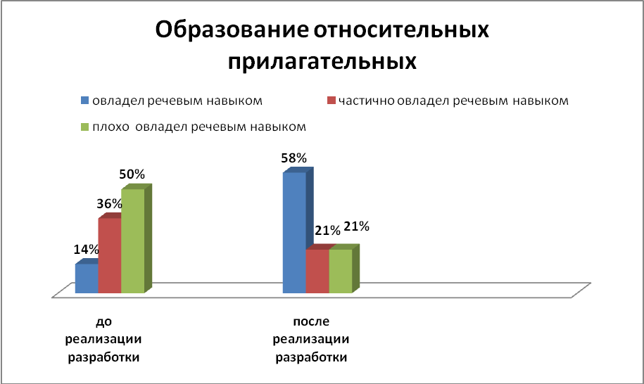

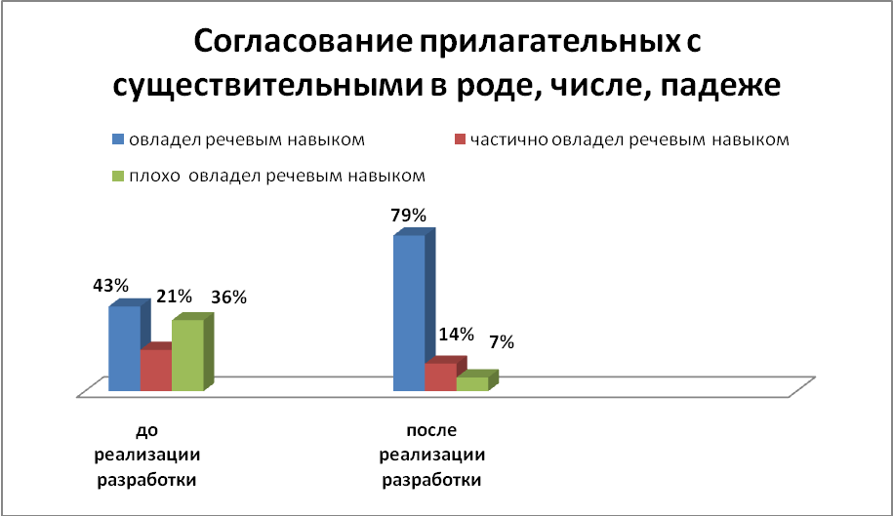

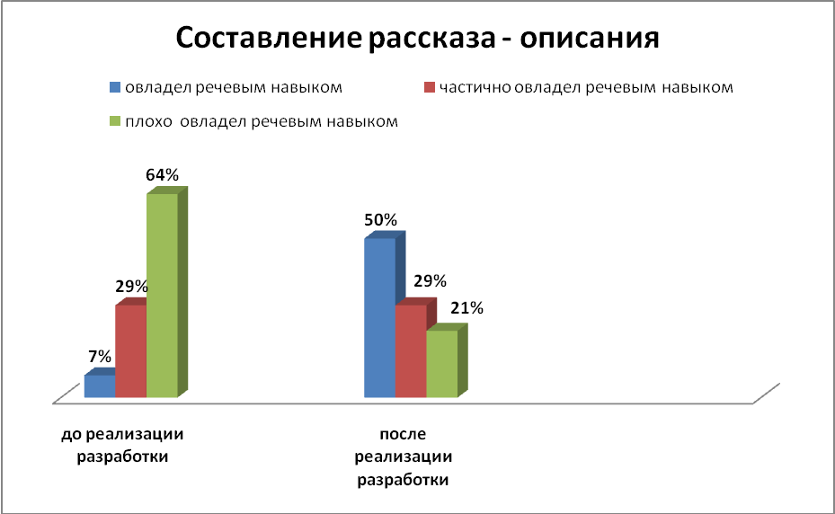

Приложение №3 (см. отдельным файлом)
Приложение №4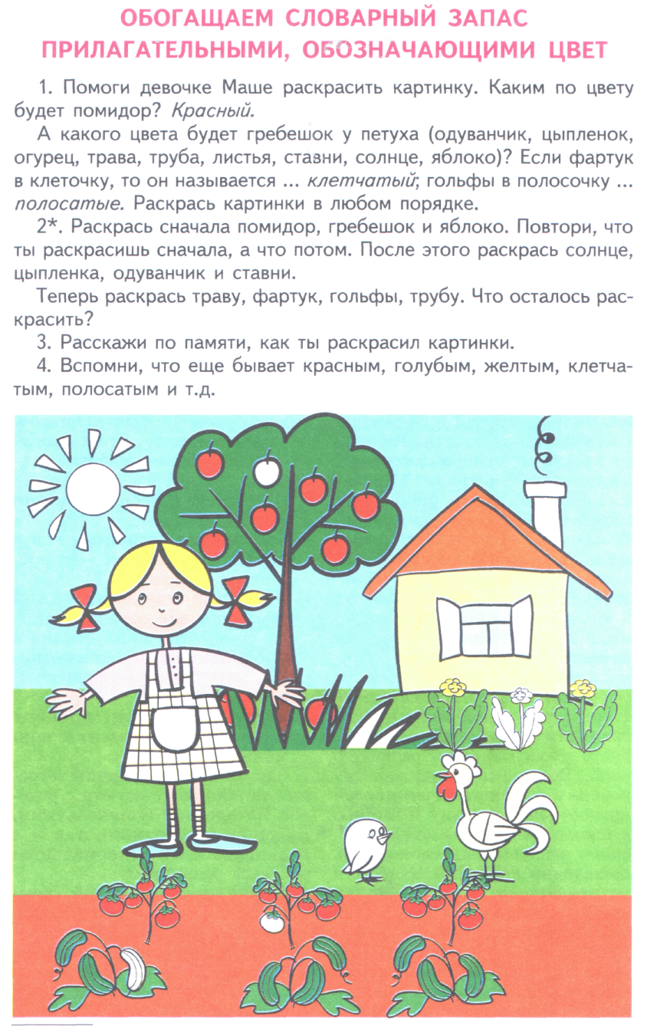
Приложение №5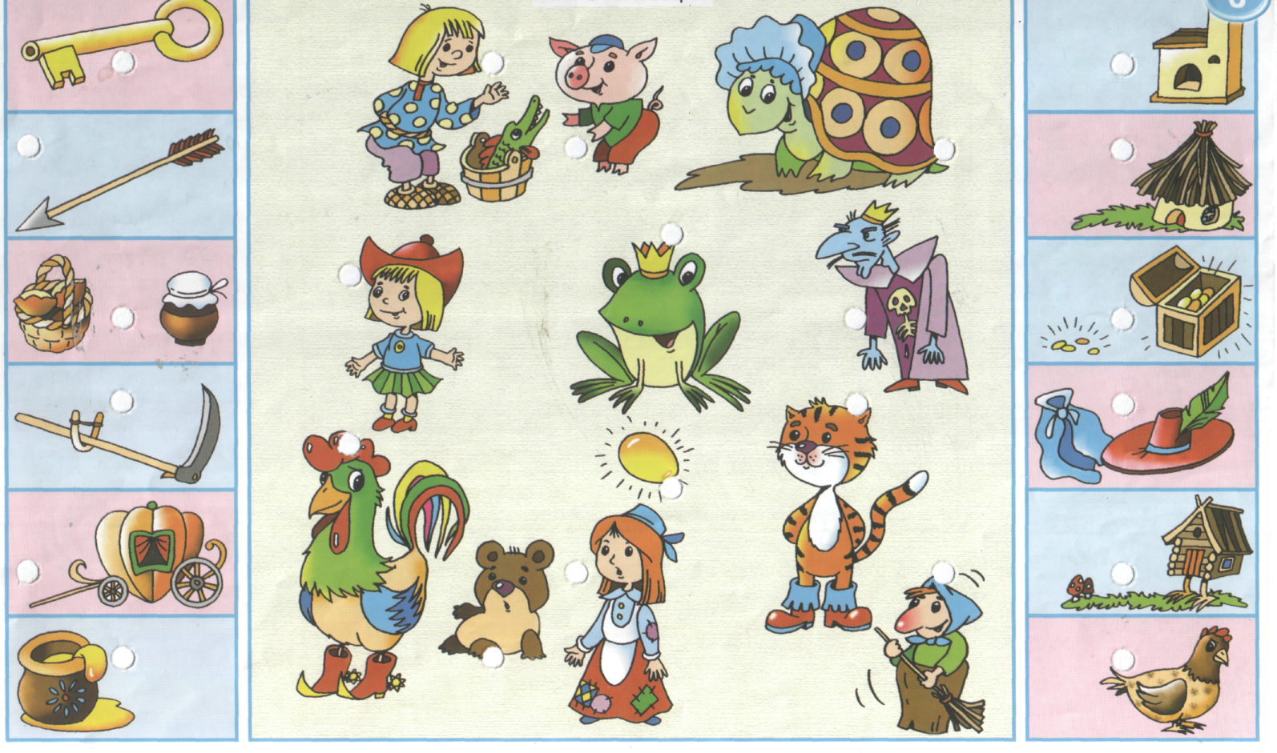

Приложение № 6.
«Как ваш ребёнок умеет описывать мир вокруг себя?»
1. Слушаете ли вы, что ребенок говорит?
2. Заметили ли вы изменения в речи детей в конце учебного года?
3. Поправляете ли вы речь ребенка?
4. Отводите ли вы каждый день время для чтения ребенку?
5. Выполнение каких заданий вызвало трудности?
6. Консультации по каким темам вы хотели бы получить?
7. Беседуете ли с ребенком о смысле увиденного спектакля, фильма, прочитанной книги?
8. Стараетесь ли вы сказать все за ребенка на приеме у врача, в магазине, прежде чем он успеет открыть рот?
9.Какую помощь вы можете оказать логопеду для развития речи детей?

Памятка для родителей
Ребенок шести лет должен:
- различать предметы по признаку формы;
- обозначать словами местонахождение предмета по отношению к себе и другим предметам;
- сравнивать по длине, высоте, ширине до 10 предметов, раскладывать их в возрастающем и убывающем порядке;
- применять различные цвета и оттенки для создания выразительного образа;
- изображать овощи, фрукты, игрушки по представлению и с натуры;
- создавать изображение фигуры человека и животного в движении;
- создавать выразительные образы по представлению и с натуры, используя способ вырезания, приемы симметричного вырезания из бумаги;
строить и рисовать по теме и условиям, планируя этапы создания постройки.

